全自动均质器 型号:ZRX-28782
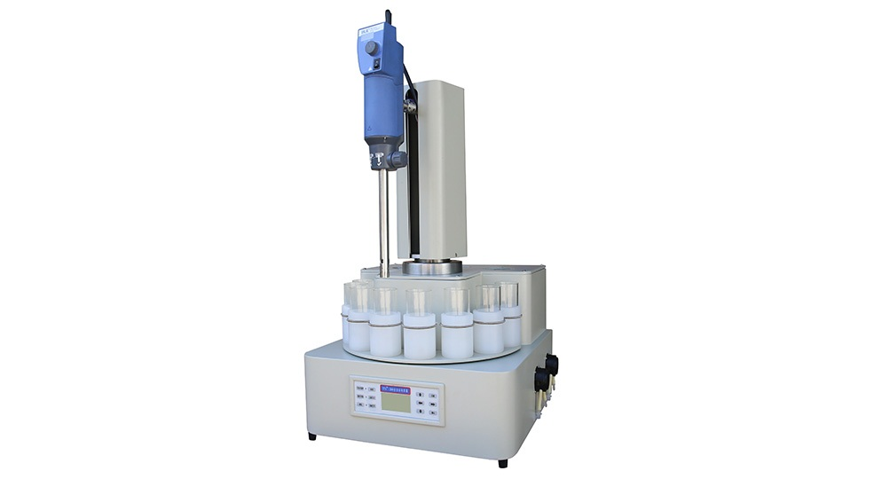

ZRX-28782全自动均质器适用于食品安全和生物医药领域中均质器的使用越来越广泛，应用于生物技术、农畜产品、食 品、鱼肉类、饲料、农药、兽药 残留等一些品质及功能性指标检测的前处理领域。全自动均质器，配置独立的清洗池， 可以有效地避免处理过程中样品间的交叉污染；从均质处理试样到清洗刀头，全部由仪器自动完成，极大地提高了样品前处理效率。在节省大量人力的同时还消除了实验人员人为操作的差异， 从而使样品前处理的过程变得高效、一致、简便准确

特点：
1.适应的样品称量范围宽，样品容器10mL-175mL，可以适应多种实验称量要求

2.LCD显示屏，全中文操作

3.微电脑控制均质处理、刀头清洗全过程

4.多种标准程序和自定义程序设定各环节的工作流程

5.分步显示工作过程和剩余时间，提示故障信息

6.每个刀头具有独立的清洗池，避免交叉污染

7.使用流动的自来水、有机溶剂、大功率超声波全自动清洗刀头模式

8.刀头在均质样品时上下浮动以增强均质效果

9.程序设定样品数量

10.程序设定自动清洗刀头的流程

11.一键选择批处理样品的循环次数

12.一键清洁管路功能

13.超声波启动时无水保护和提示功能

14.外置蠕动泵头，配高品质蠕动泵管

15.密闭系统：防护罩（可选）

全自动均质器处理样品数量：单通道（配备一台分散机，用户自配或选配）

8个/批175ml专用烧杯

8个/批100ml圆底螺纹口管

8个/批50ml圆底螺纹口管（选配12个/批）

8个/批10/15ml圆底螺纹口管（选配16个/批）

